A1_T2. CONSULTAR DOCUMENTACIÓ EN LÍNIA

En aquesta activitat es comentaran i presentaran les principals tecnologies relacionades amb els servidor d’aplicacions per a la Web.

Enllaços recomanats:

Python:
- Python 2.5 Reference Card (imprimeix en paper aquest document, i conserva una versió local)
- Python Quick Reference Card (versió local)
- Copia local de la Python v2.7.5 documentation (paquet RPM python-docs; vigila la versió del paquet per si ha canviat respecte a la de l’enllaç anterior)
HTTP:
- HTTP Made Really Easy (còpia local)
- Hypertext Transfer Protocol a la Wikipedia, on també hi ha versions més breus i incorrectes en català i espanyol
- Persistent client state – HTTP cookies (còpia local)
CGI
- RFC 3875
- El CGI Hecho Realmente Fácil (còpia local)
- Common Gateway Interface a la Wikipedia, on també hi ha versió en espanyol (còpia local)

Conceptes bàsics del protocol HTTP:

- Què és HTTP?
Hypertext Transfer Protocol, pertenece a la capa de aplicación
- Què és una transacció HTTP?
Un intercanvio de mesanjes entre cliente y servidor
- Què és un missatge HTTP?
Información enviada entre cliente y servidor
- Què és una petició HTTP?
Una petición enviada del cliente als servidor
- Què és una resposta HTTP?
La respuesta a la petición enviada del servidor al cliente
- Com són els missatges HTTP?
Primera línea vacía, seguida de ceros o mas cabeceras, una línea en blanco y el cuerpo (opcional) del mensaje
- Com és la primera línia de les peticions?
Método ,URL, VERSIÓn
- Com és la primera línia de les respostes?
Version del protocolo, código de estado y texto
- Quins mètodes principals s’usen a la Web?
GET y POST
- Quan usa un navegador el mètode GET?
Cuando así lo indica el atributo method del elemto form
- Quan usa un navegador el mètode POST?
Cuando así lo indica el atributo mthod del element form
- Com són els salts de línia del protocol HTTP?
Caŕacteres ASCII CR y LF
- Com són les capçaleres HTTP?
Constan de un nombre seguido de dos puntos, espacios en blanco y una cadena de carácteres.
- Què és el cos d’un missatge HTTP?
Una de cadena de bytes ocapa al protocolo
- Com podem interpretar el contingut del cos?
Con la cabecera content-type
- Com sabem la quantitats de bytes del cos?
Por la cabecera content-Legnth
- Quan proporcionem a un navegador la URL d’una pàgina a visitar, quina és la primera operació que ha de realitzar?
Consulta al DNS para la resolución de nombres de dominio
- Com sap un servidor el nom de host emprat per l’usuari del client?
Con la cabecera HOST
- Quines son les tres parts principals de les URLs?
Porotocolo, host y URL
- Quantes peticions ha de fer una navegador per mostrar una pàgina HTML?
Para la página HTML
Para las imagenes
Para el csss
Para el java script

PRÀCTIQUES:
- Una vegada estudiat mínimament el protocol HTTP, utilitzant el programa telnet fes simples peticions al teu servidor HTTP (ordre telnet host 80).
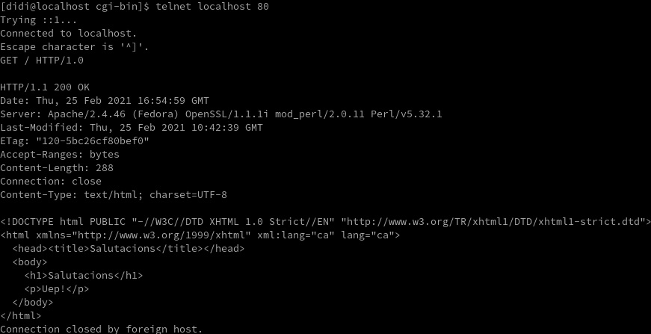
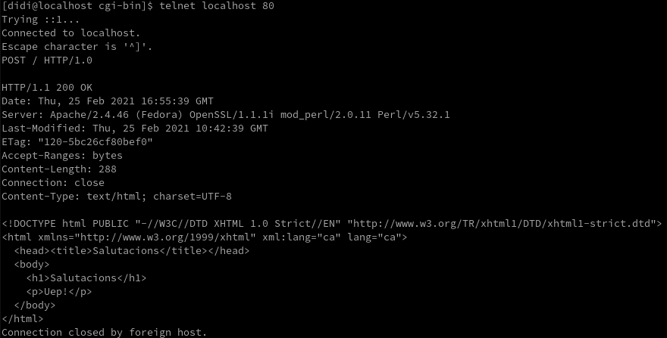

- Verifica que disposes de la instal·lació local de la documentació de Python.
- Verifica que pots accedir a tota la resta de documentació local.
- Instal·la per Firefox els complements All-In-One Sidebar i Live HTTP headers per poder estudiar les capçaleres HTTP intercanviades entre client i servidor. Alternativament, disposes de serveis similars en la Consola Web (menú Eines) de Firefox.
Actualmente para Firefox el add-on all in one sidebar ya no está en desarrollo. Una alternativa para all in one sidebar sería sidebar+ pero no estoy seguro que tanto se parece a all-in-one sidebar.
https://addons.mozilla.org/es/firefox/addon/http-header-live/

